#### Universidad Abierta Interamericana

##### Facultad de Tecnología

##### Informática

**Ingeniería en Sistemas Informáticos**



**Bases de Datos Aplicada I**

Profesor Titular: **Ing. Horacio J. Caballero**

BDA I (Cubo) - Internet Sales

Contenido

BDA I (CUBO) - Internet Sales. 2

Introducción 2

Preparación ambiente 3

Diagrama de Entidad Relación (DER) 5

Acceso a la interfaz de trabajo 6

Ajuste de Servidor MOLAP 7

Creación de Origen de datos 8

Creación de una nueva vista del origen de datos 10

Creación de un nuevo cubo 13

Generamos el Proyecto del cubo 17

Modificar la dimensión Producto 18

Inspección de Cubo 21

# BDA I (CUBO) - Internet Sales.

## Introducción

Este contenido tiene como fin brindar al alumno un paso a paso para la introducción a la creación y manejo de cubos dentro del aplicativo Analysis Services en la herramienta Microsoft Sql Server utilizando como origen de base de datos “AdventureWorksDW2012”, se realizaran las siguientes actividades:

* Preparacion de ambiente de trabajo
* DER de la solución
* Acceso a la interfaz de trabajo
* Convifugraciòn de servidor MOLAP
* Configuración de origen de Datos
* Creacion de Vista de origen de Datos
* Creación de Cubo
* Generacion y Proceso de Cubo
* Modificacion de Dimension
* Inspección de Cubo
* Explotación de Cubo mediante Excel

## Preparación ambiente

Para trabajar con la herramienta es necesario modificar el usuario de servicio con el que se ejecuta el Analysis Services.

Ingreso a los servicios de windows.

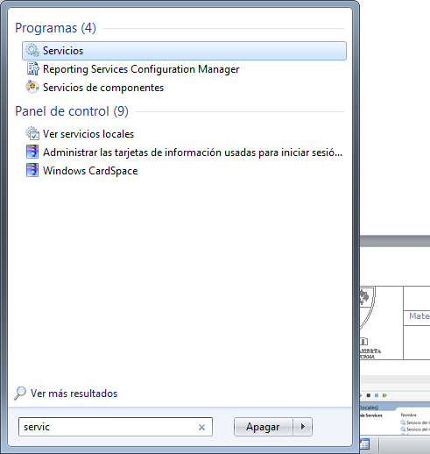

Busco el servicio “SQL Server Analysis Services (….).

En la solapa “Iniciar sesión” elijo “Cuenta del sistema local”.

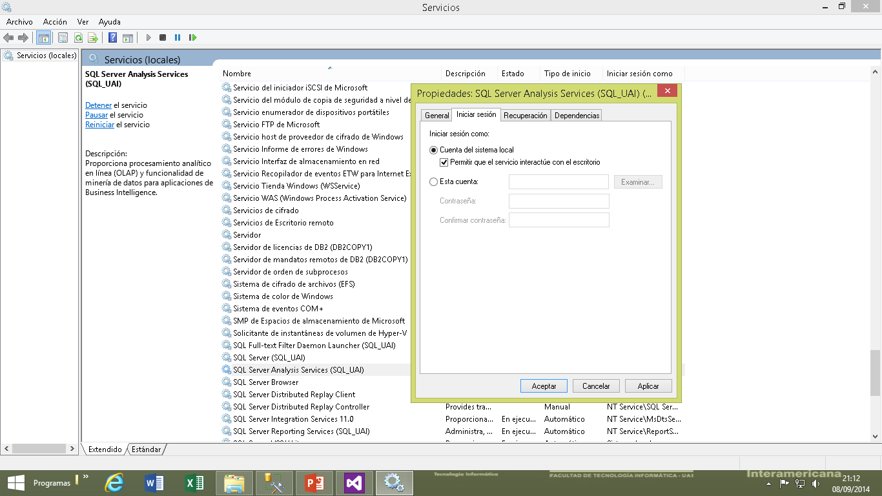

Finalmente hago click sobre “Reiniciar el servicio”

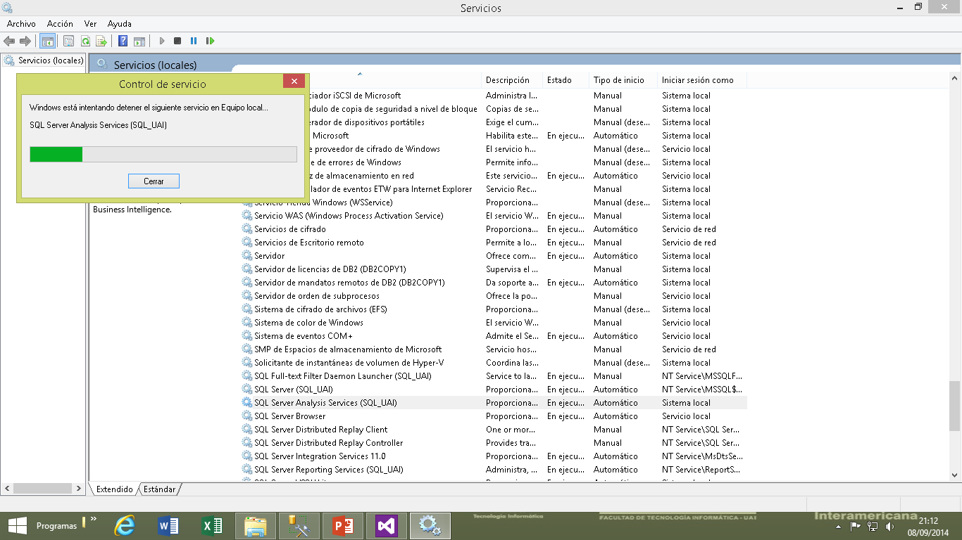

## Diagrama de Entidad Relación (DER)

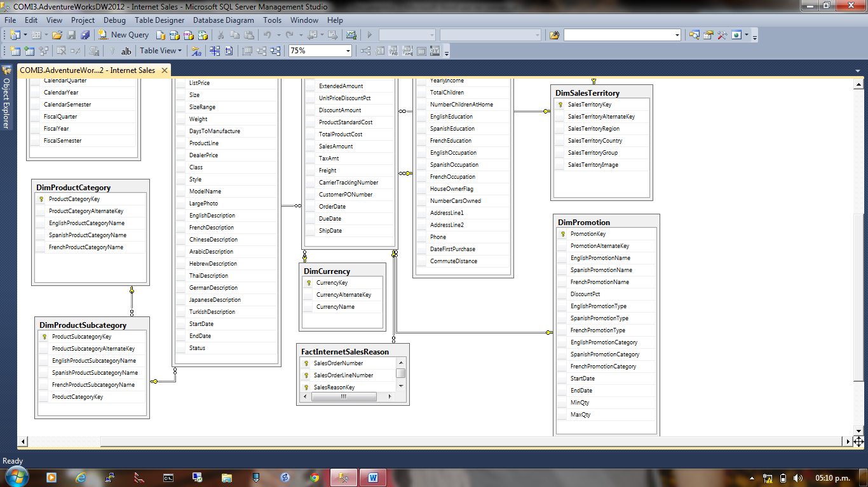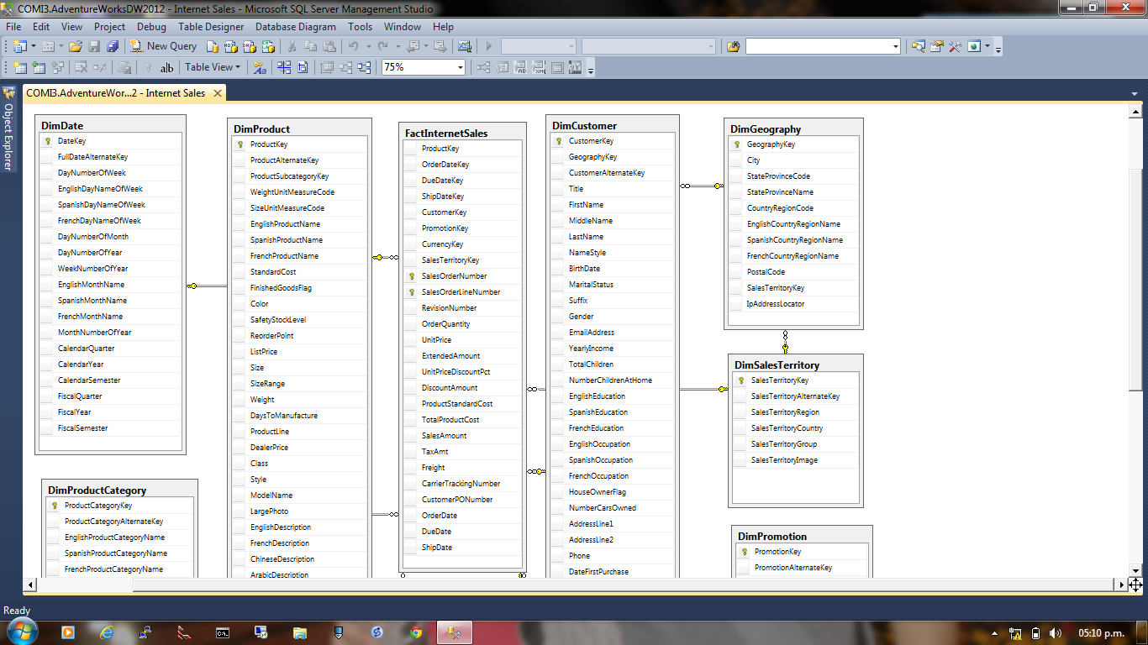

## Acceso a la interfaz de trabajo

Ingresar a SQL Server Data Tools

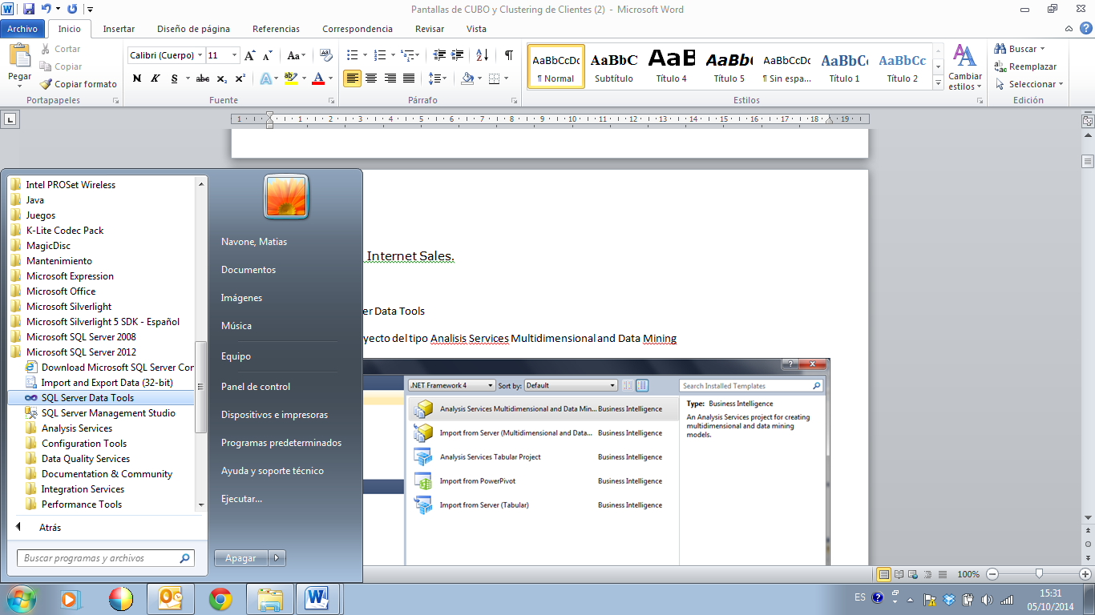

Seleccionamos INICIO/TodoslosProgramas/ Microsoft SQL Server 2012 - “SQL Server Data Tools”

Crear un nuevo proyecto del tipo AnalysisServices Multidimensional and Data Mining

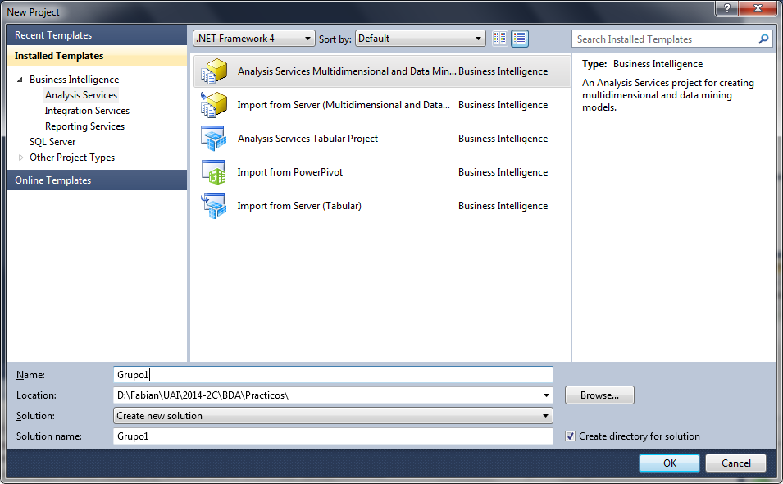

## Ajuste de Servidor MOLAP

Se debe ingresar a la raíz de la solución, botón derecho / Propiedades y cambiar el Server de localhost por

.\SQL_UAI

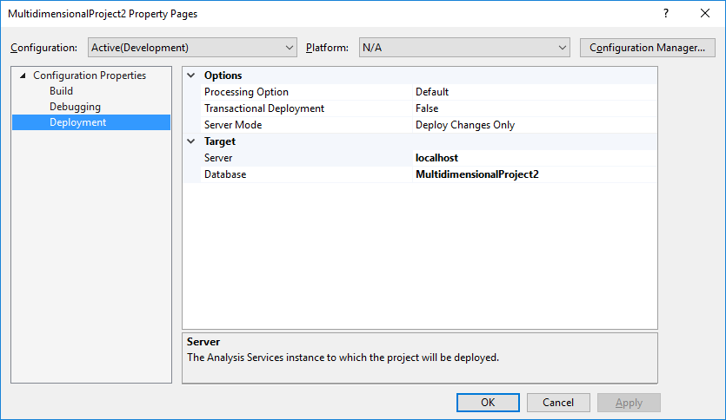

## Creación de Origen de datos

Seleccionamos la opción “New Data Source”

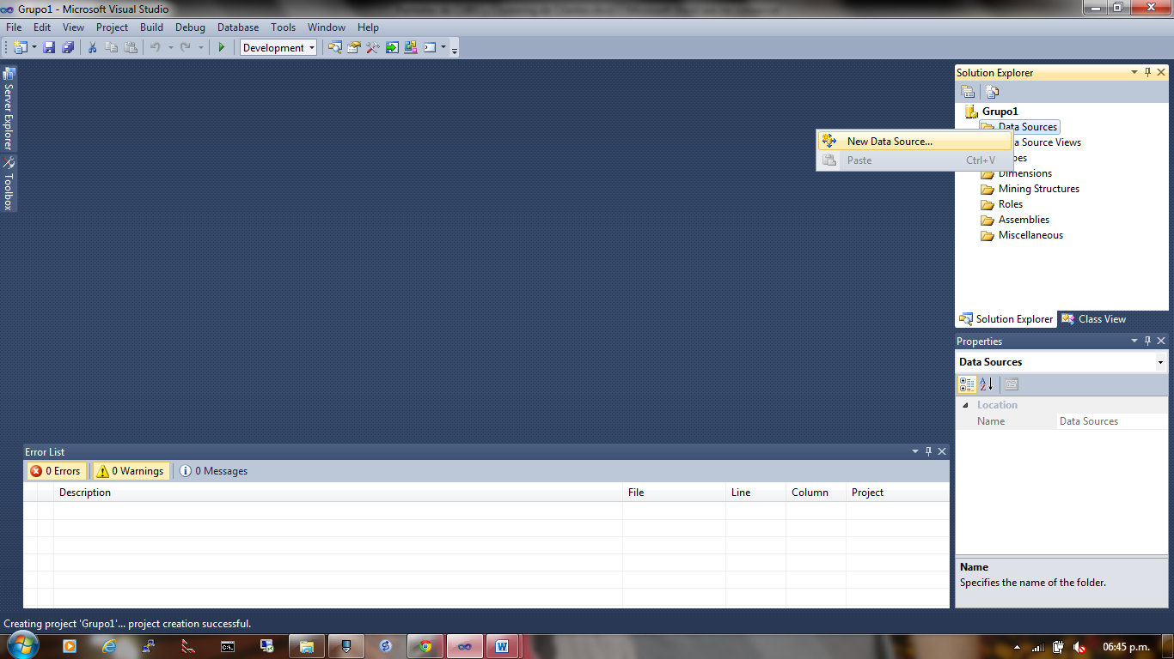

Definimos el proveedor de conexión, el servidor de base de datos, el tipo de autenticación y la base de datos ( La autenticación pude ser con el usuario de Windows o con un usuario de SQL Server, en este caso autenticaremos con Windows).

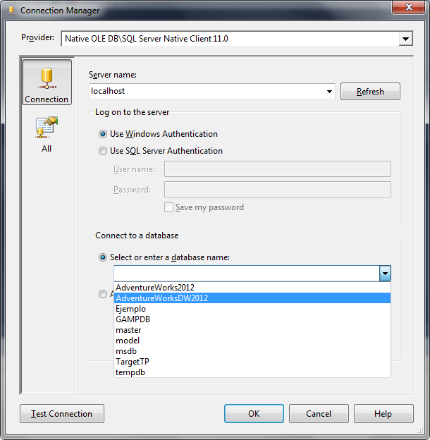

Seleccionamos la base de datos “AdventureWorksDW2012”

Definimos las credenciales de acceso al datasource

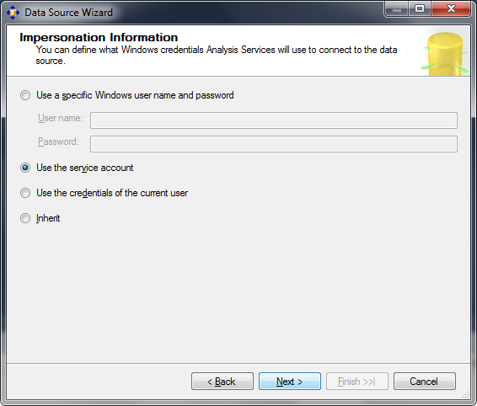

Creamos el Data Source, en la pantalla se puede observar la cadena de conexión.

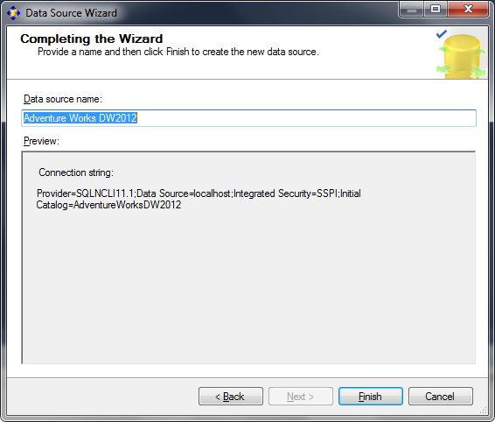

## Creación de una nueva vista del origen de datos

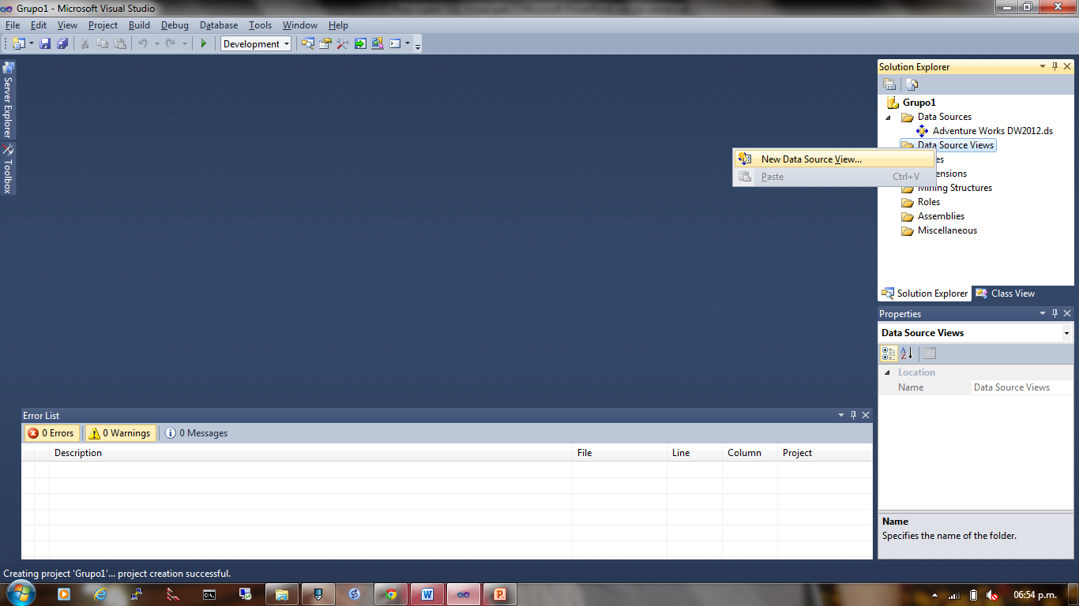

Seleccionamos el Data Source (Adventure Works DW2012)

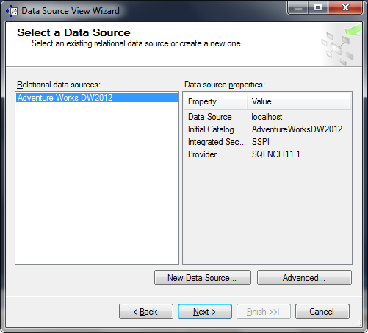

Esta pantalla nos permite seleccionar las tablas de hecho y las dimensiones que necesitamos.

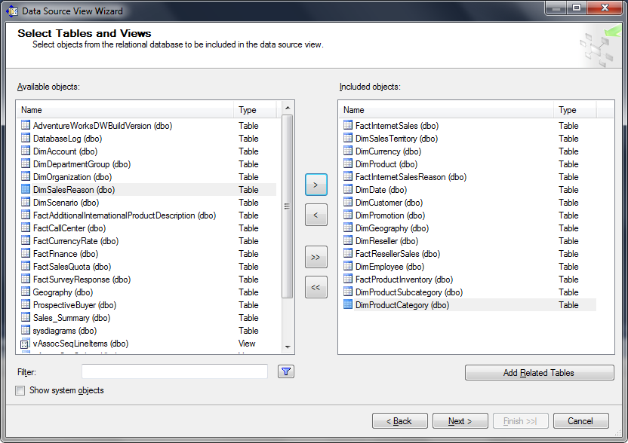

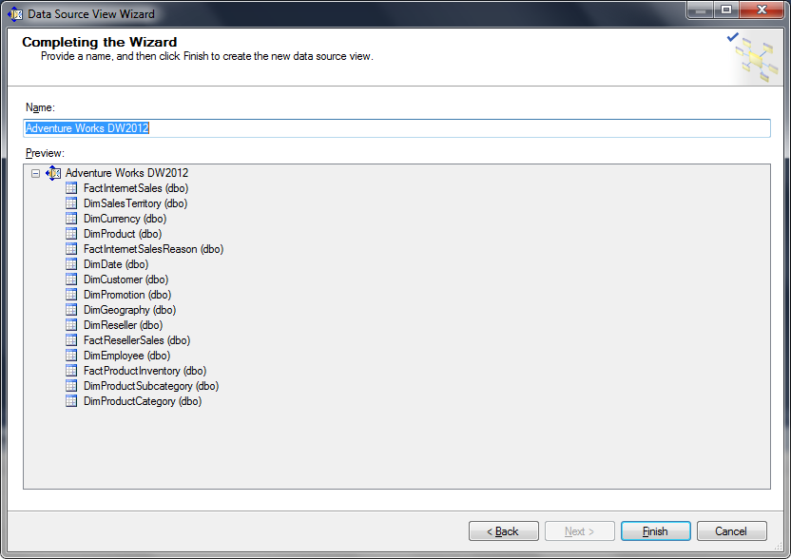

Al hacer “click” en finalizar nos muestra nuestro Data Source.

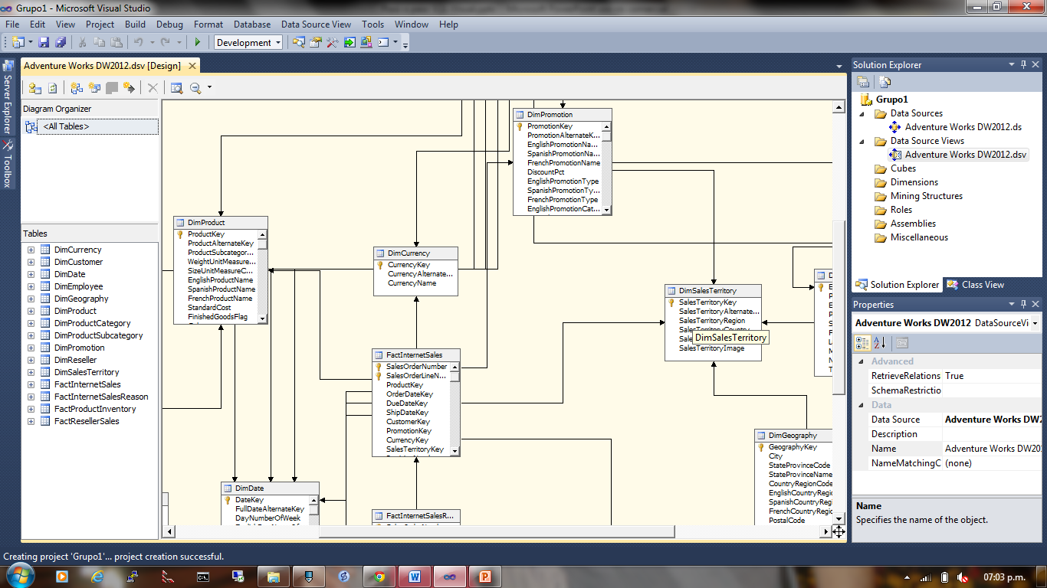

## Creación de un nuevo cubo

Haciendo click derecho derecho sobre “Cubes”, seleccionamos “New Cube”

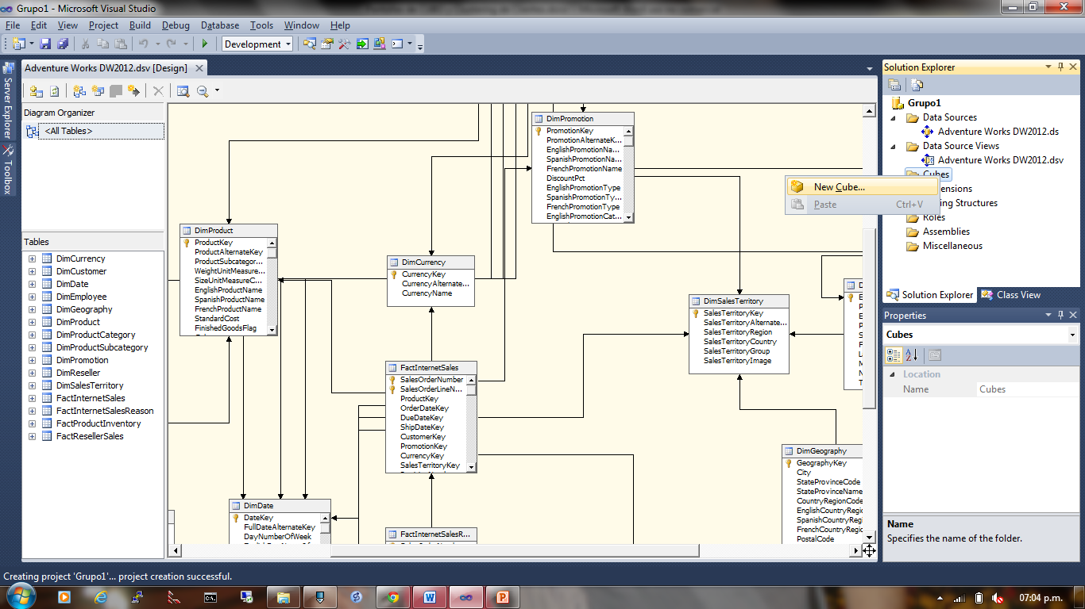

Luego seleccionamos utilizar las tablas existentes

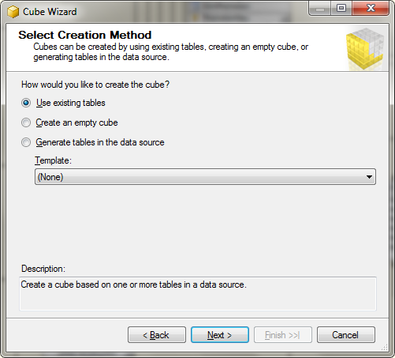

Seleccionamos los grupos que vamos a necesitar.

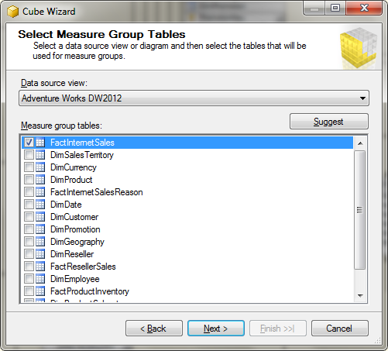

Seleccionamos las medidas del cubo

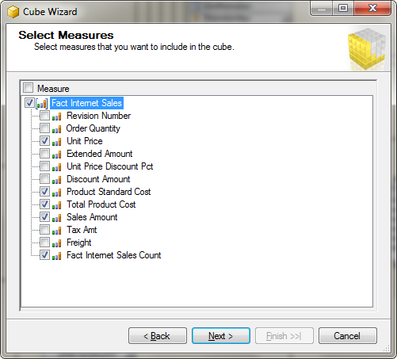

Seleccionamos las Dimensiones.

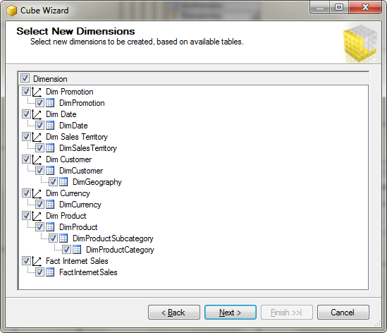

Finalmente podemos nombrar al cubo de la forma que queramos.

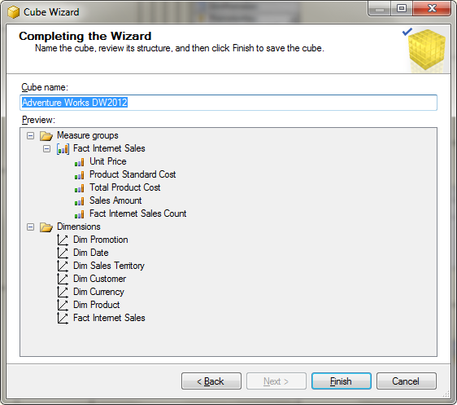

Al finalizar queda creado el cubo con el nombre “Internet Sales”.

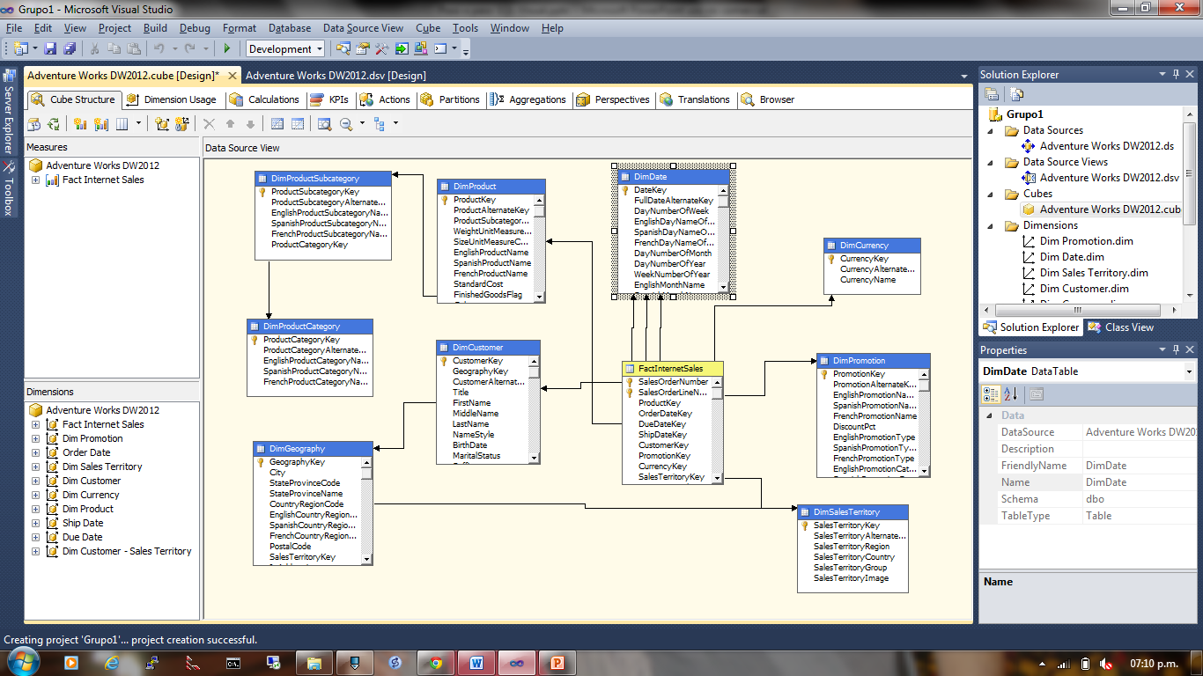

## Generamos el Proyecto del cubo

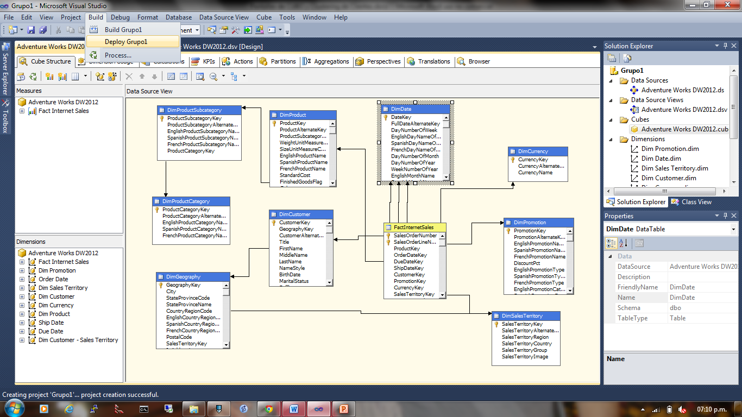

En Proceso …

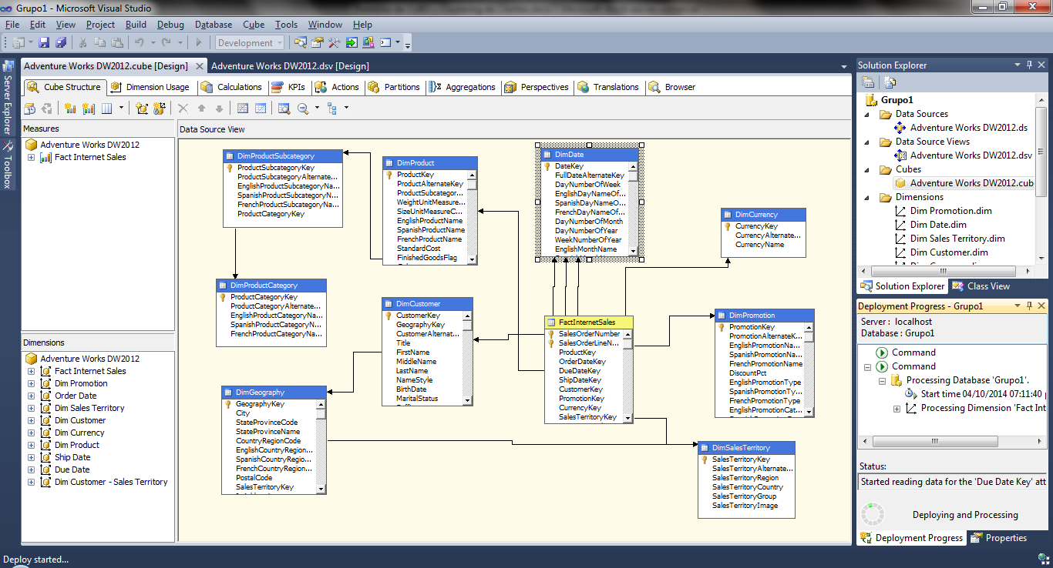

Proceso Completo.

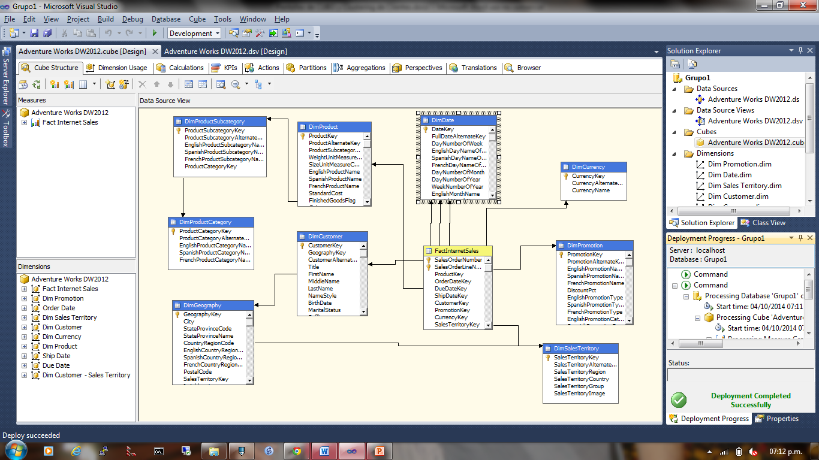

Finalizada la implementación del cubo

## Modificar la dimensión Producto

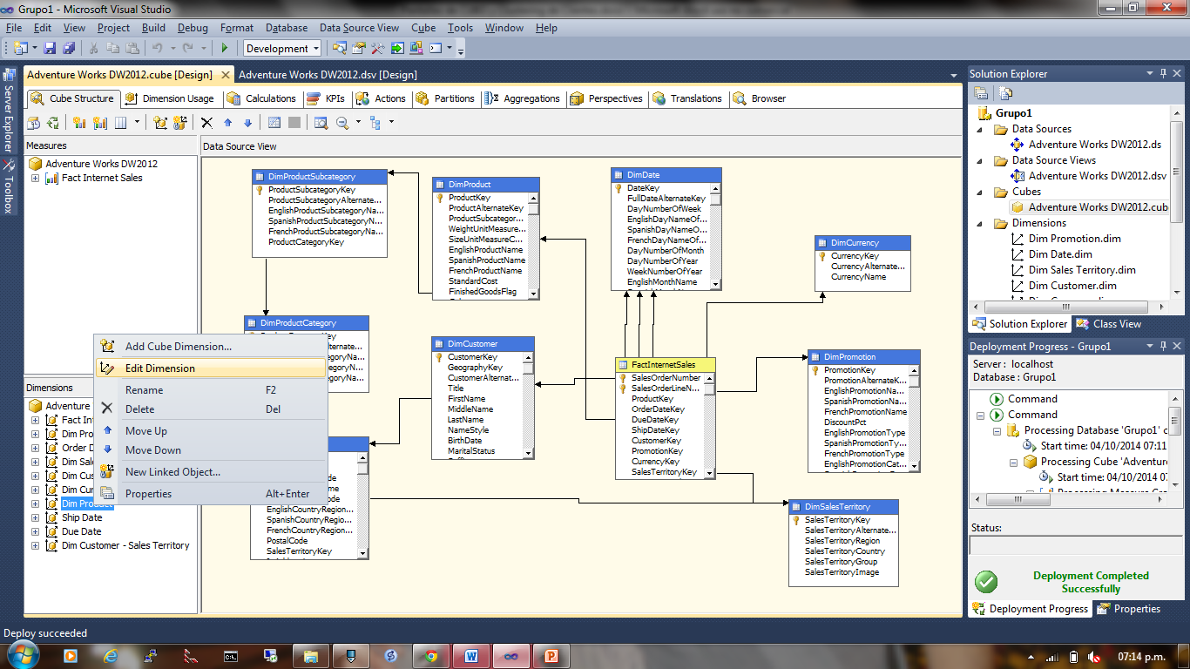

Arrastro ProductKey a Jerarquias

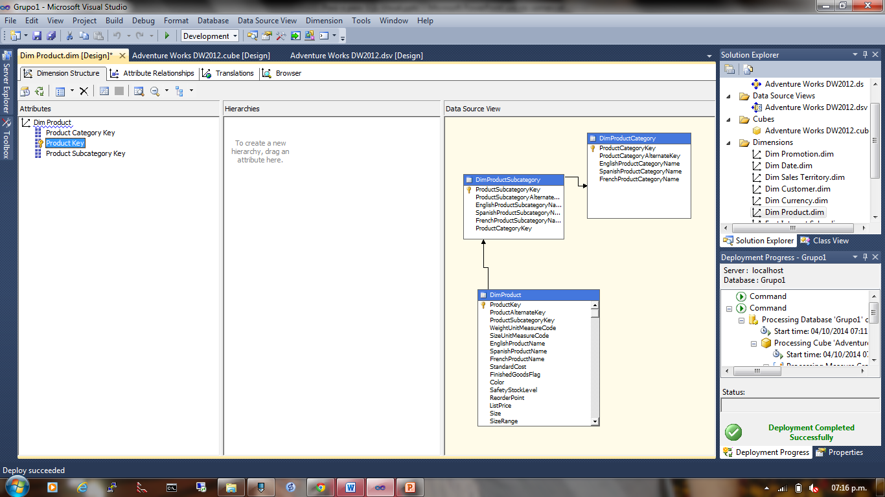

Arrastramos SpanishProductoCategoryName a DimProduct

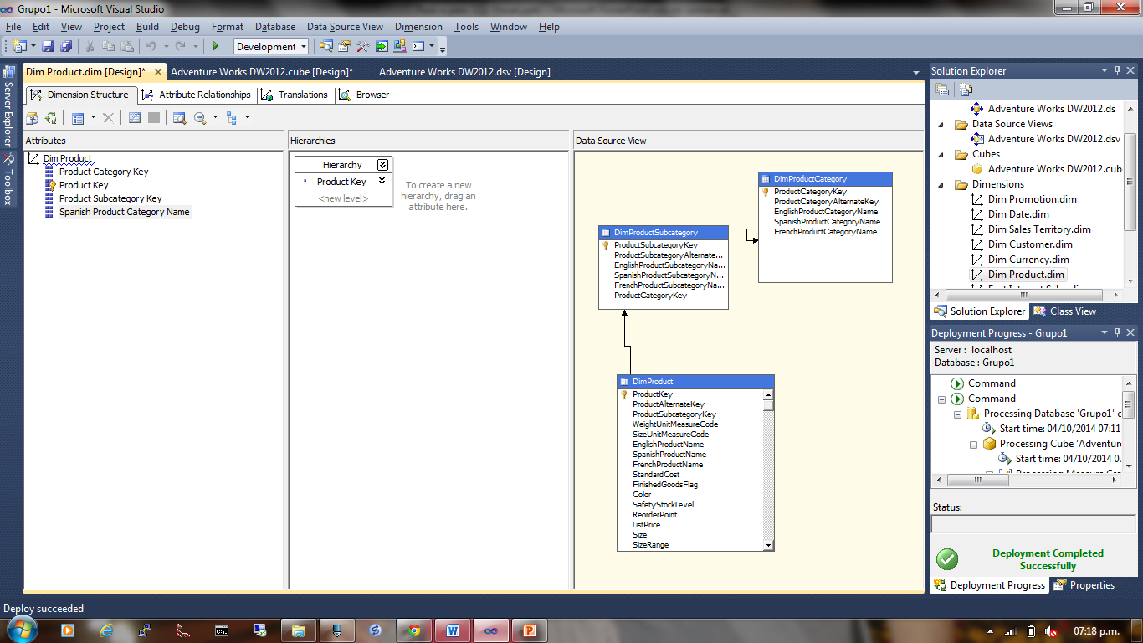

Arrastramos SpanishProductoName a DimProduct

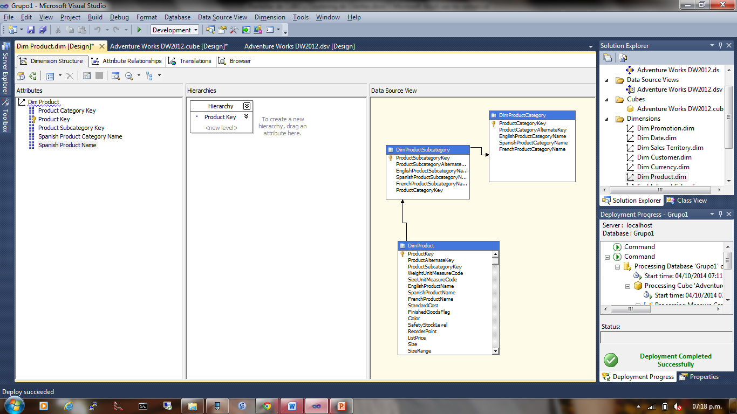

Arrastramos SpanishProductoSubCategoryName a DimProduct

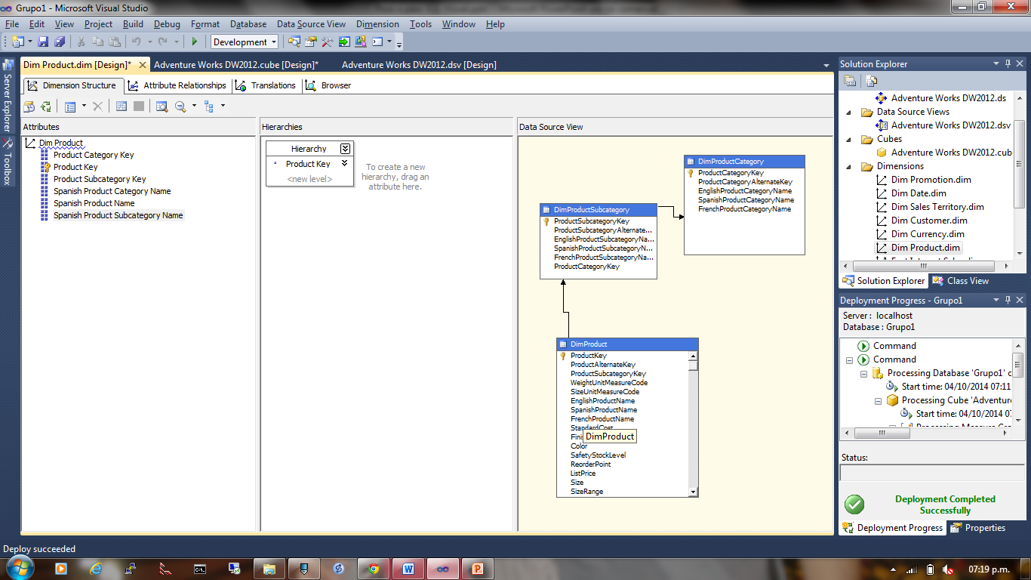

Se agregan los atributos SpanishProductName ,SpanishProductCategoryName y SpanishProductSubcategoryName a la Jerarquía de Producto en ese orden.

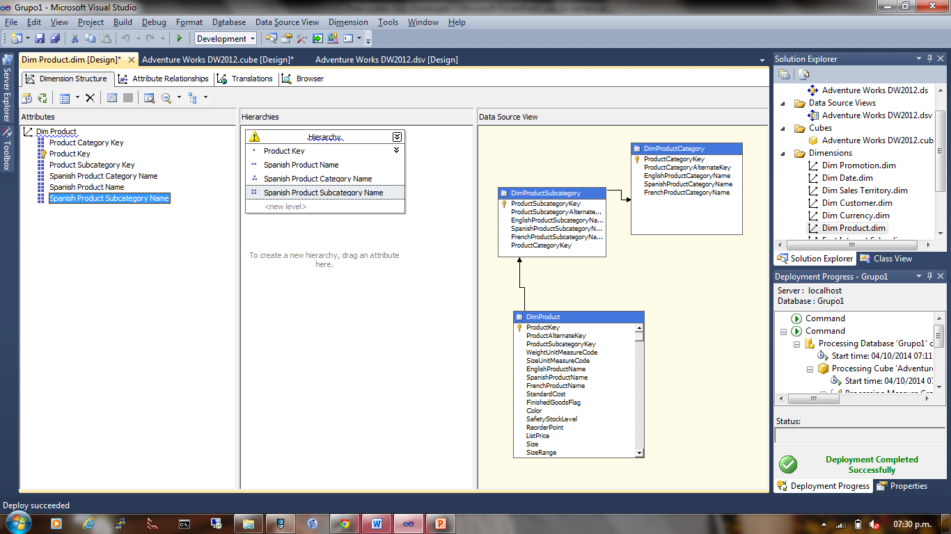

Luego de agregar los atributos a la dimensionProduct es necesario reprocesar el cubo (Build – Deploy)

## Inspección de Cubo

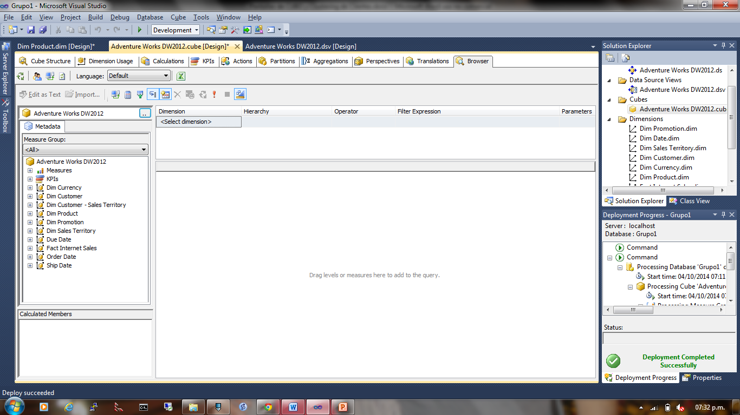

Agregamos los atributos Spanish Product Name, Spanish Product Category Name y Spanish Product Subcategory Name junto a la medida Sales Amount. Esto ejecuta automáticamente una consulta al cubo.

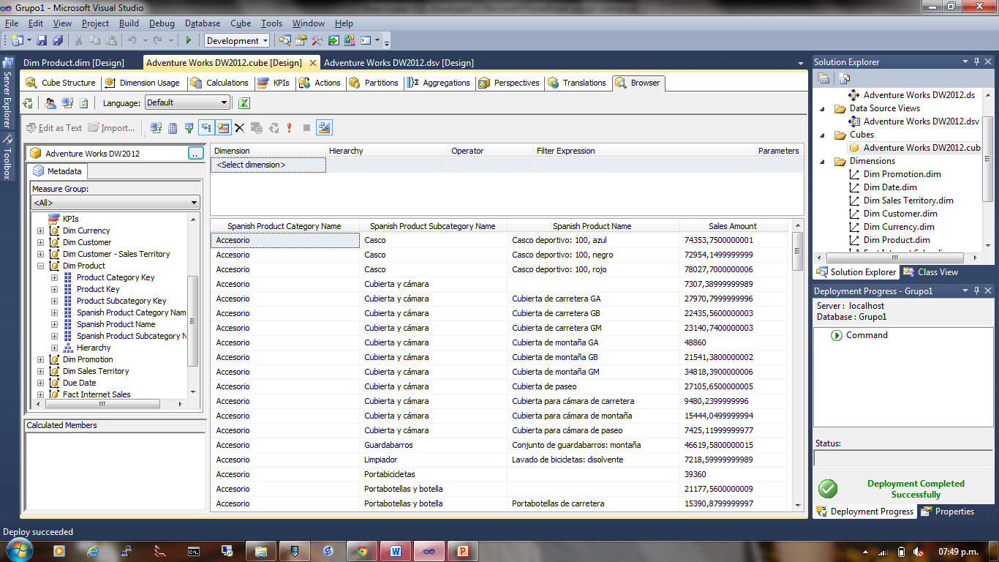

Podemos ver el monto de ventas de discriminado en Categoría de Producto, subcategoría y el Producto en sí.

## Explotaciòn de Cubo via Excel

Debido a que el browser es accedido a través de la herramienta SQL Server Data Tools el usuario final puede que no posea la capacidad técnica para consultarlo, veremos a través del Excel como conectarnos al cubo y generar una tabla dinámica.

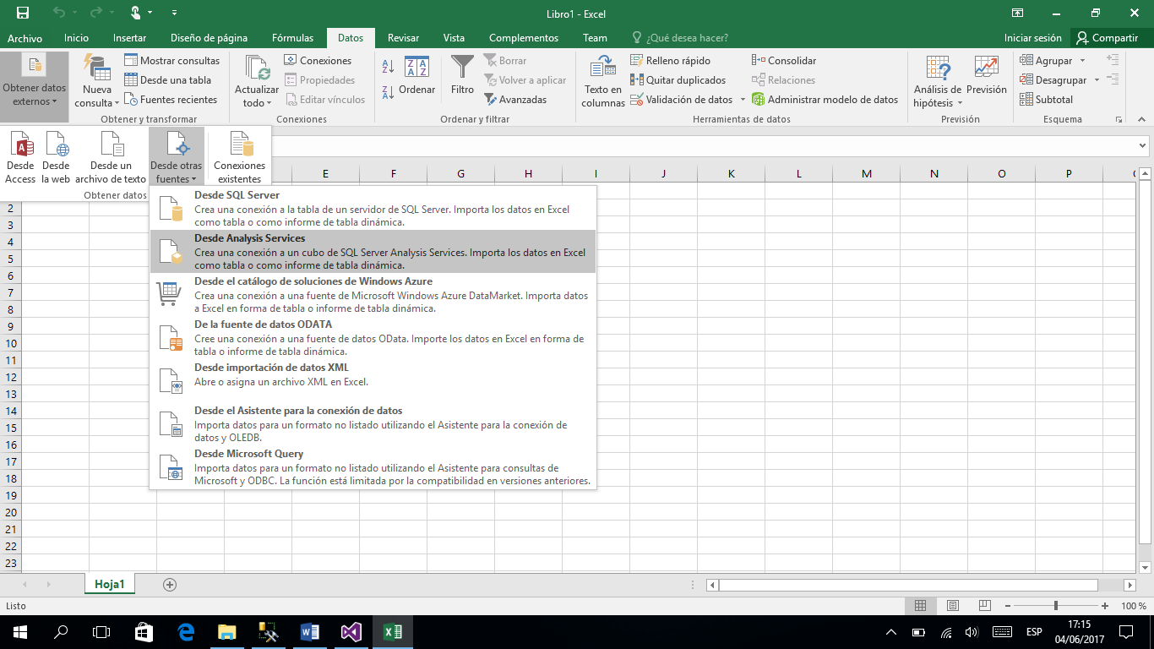

Iniciamos Excel y nos vamos a la solapa de Datos / Obtener datos externos / Desde otras fuentes / Desde Analysis Services

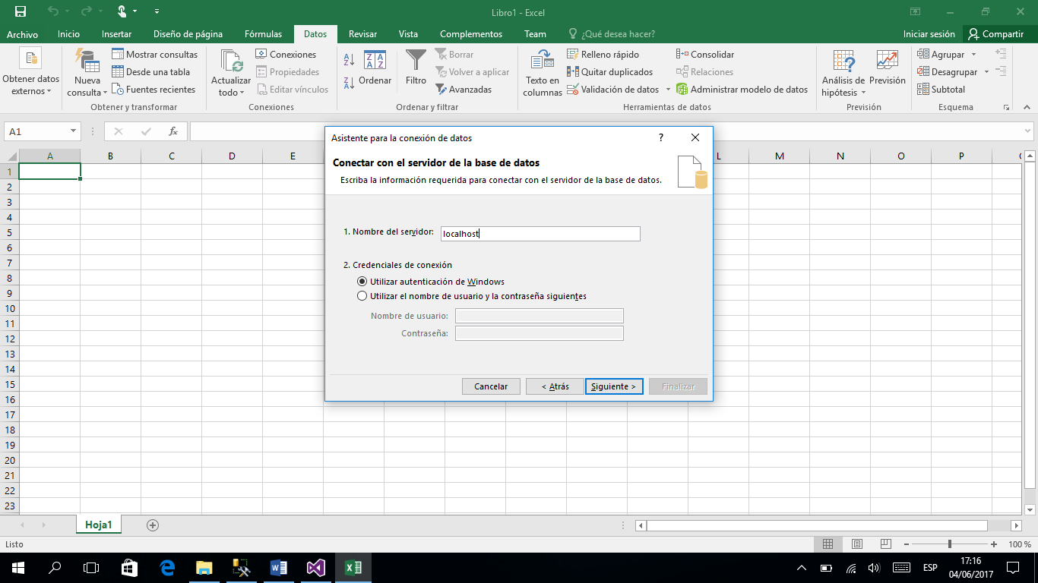

Ingreso las credenciales de conexión, en nuestro caso:

Servidor = .\SQL_UAI

Credenciales de conexión = Utilizar autenticación de Windows

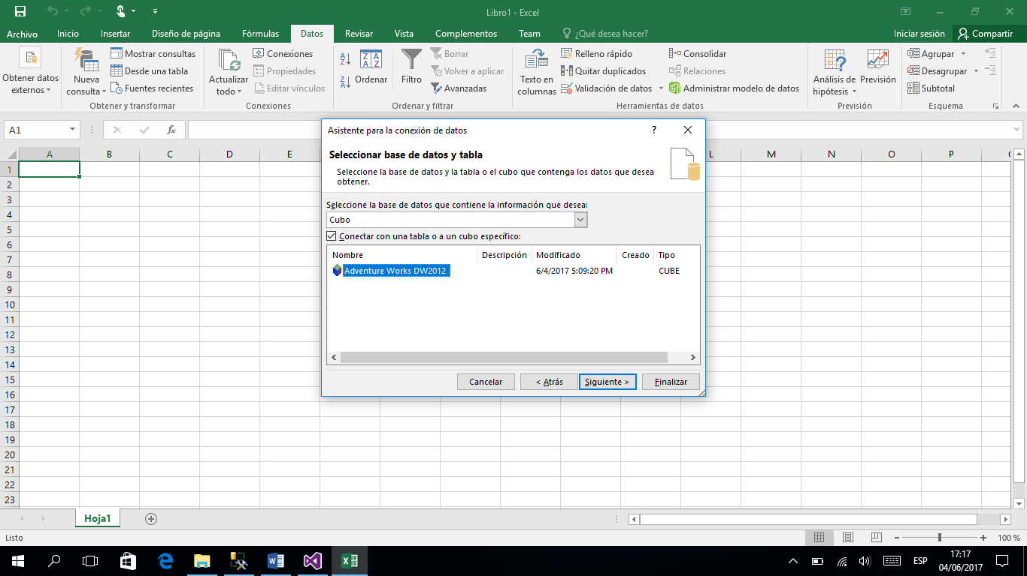

Seleccionamos el cubo que generamos previamente

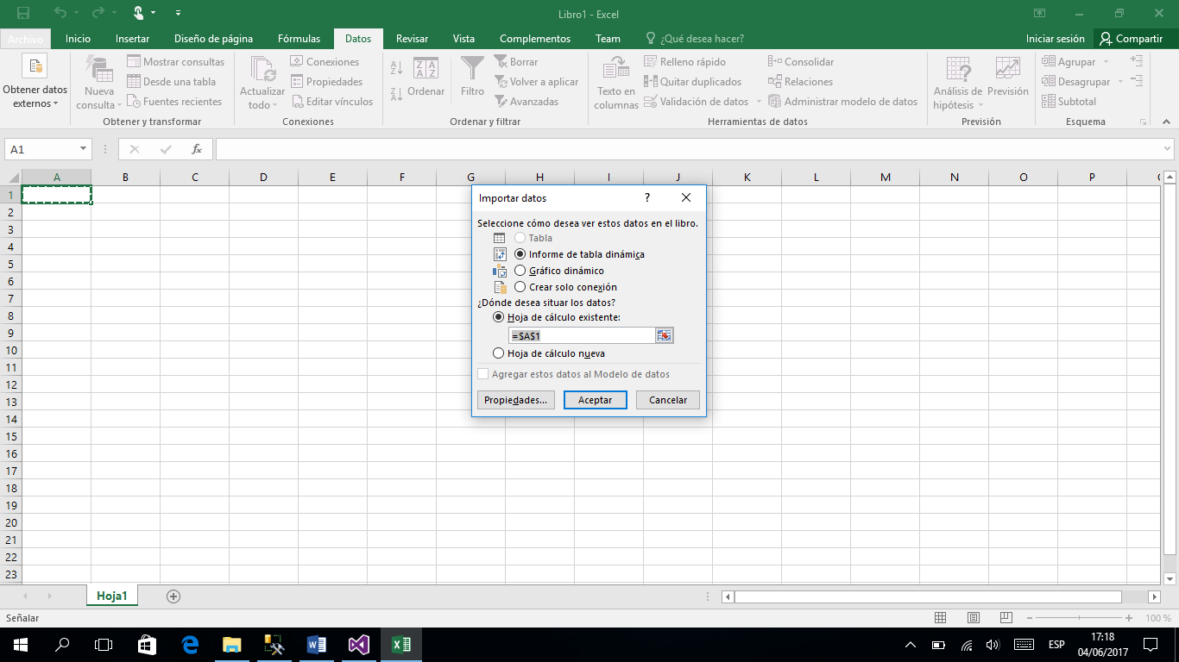

Seleccionamos informe de tabla dinámica y elegimos en que hoja y celda crearemos la tabla dinámica.

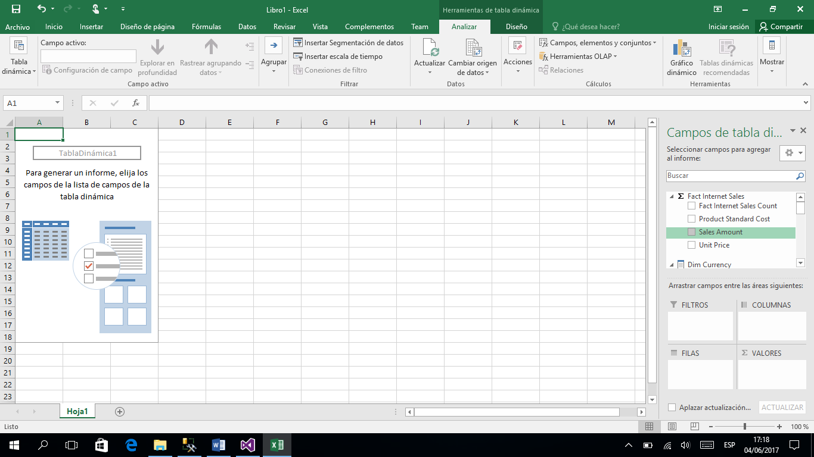

A la derecha de la pantalla tendrán las medidas y dimensiones generadas en el cubo para trabajar con la tabla dinámica.

